
- 上周行情回顾
周五（1月9日）美元兑人民币中间价报7.0128，调降69基点，上周累计调降160个基点。港交所美元兑人民币期货主力合约CUSF2603收涨0.28%。新交所美元兑离岸人民币期货主力合约UCH26收涨0.28%。
美元兑在岸人民币收报6.9821，美元兑离岸人民币收报6.9760，在当周分别下调69和上调61个基点。欧元兑人民币报8.1132、英镑兑人民币报9.3653、日元兑人民币报4.4136、澳元兑人民币报4.6679，在当周分别降939、降264、降472和升11个基点。
上周央行公开市场累计进行了1387亿元7天期逆回购操作，当周央行公开市场有17937亿元逆回购到期，因此净回笼16550亿元。
- 消息回顾
1、全国商务工作会议1月10日至11日在北京召开。会议指出，2026年全国商务系统要重点做好八个方面工作，其中包括：深入实施提振消费专项行动，打造“购在中国”品牌；健全现代市场和流通体系，推进全国统一大市场建设；推动贸易创新发展，打响“出口中国”品牌；塑造吸引外资新优势，擦亮“投资中国”品牌；对接国际高标准经贸规则，更大力度推进开放高地建设等。
2、中国人民银行部署2026年重点工作，要求灵活高效运用降准降息等多种货币政策工具，保持流动性充裕。完善结构性货币政策工具体系。完善金融市场监测指标体系，探索开展金融市场宏观审慎管理。强化金融市场监管执法，持续打击金融市场违法违规活动。加强对银行间债券市场、货币市场、外汇市场、票据市场、黄金市场及有关衍生品的监管。强化虚拟货币监管，持续打击相关违法犯罪活动。
3、当地时间1月12日下午，美国总统特朗普在社交媒体发文称，任何与伊朗进行商业往来的国家，其与美国的所有商业往来都将面临25%的关税。该命令即日起生效。伊朗外交部长阿拉格齐表示，伊朗做好了应对一切可能的准备，希望美国作出“智慧的选择”。如果美国选择军事手段，伊朗也做好了准备。
4、欧盟成员国投票通过欧盟与南美南方共同市场自由贸易协定，为双方正式签署史上规模最大的自贸协定铺平道路。共有21个成员国支持该协定，法国、匈牙利、奥地利、爱尔兰和波兰投了反对票。
- 相关图表
图表 1 美元兑人民币中间价
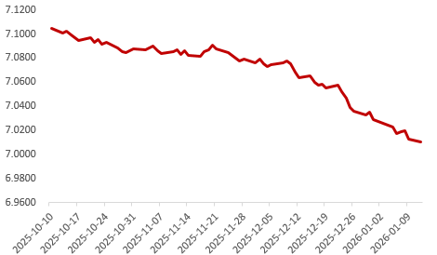
资料来源：Wind，瑞达国际
图表 2 港交所美元兑人民币期货CUSF主连收盘价
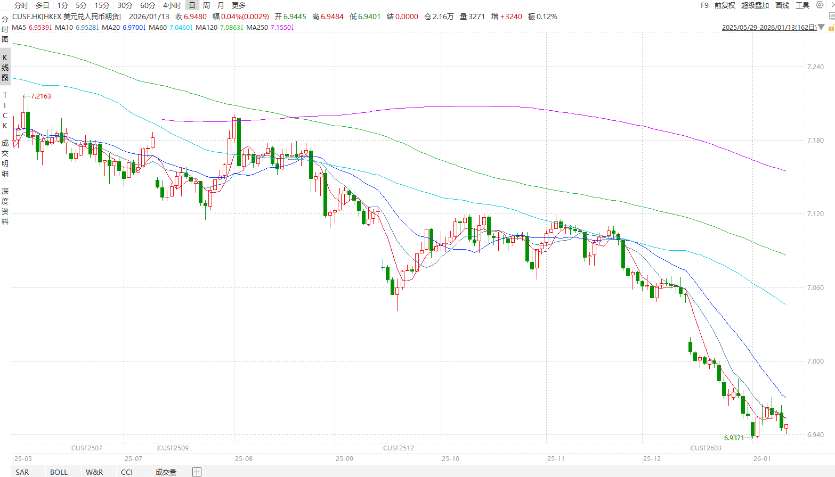
资料来源：Wind，瑞达国际
图表 3 港交所美元兑人民币期货CUSF涨跌幅（%）
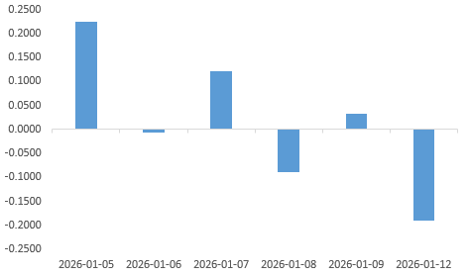
资料来源：Wind，瑞达国际
图表 4 新交所美元兑人民币期货UC主连收盘价
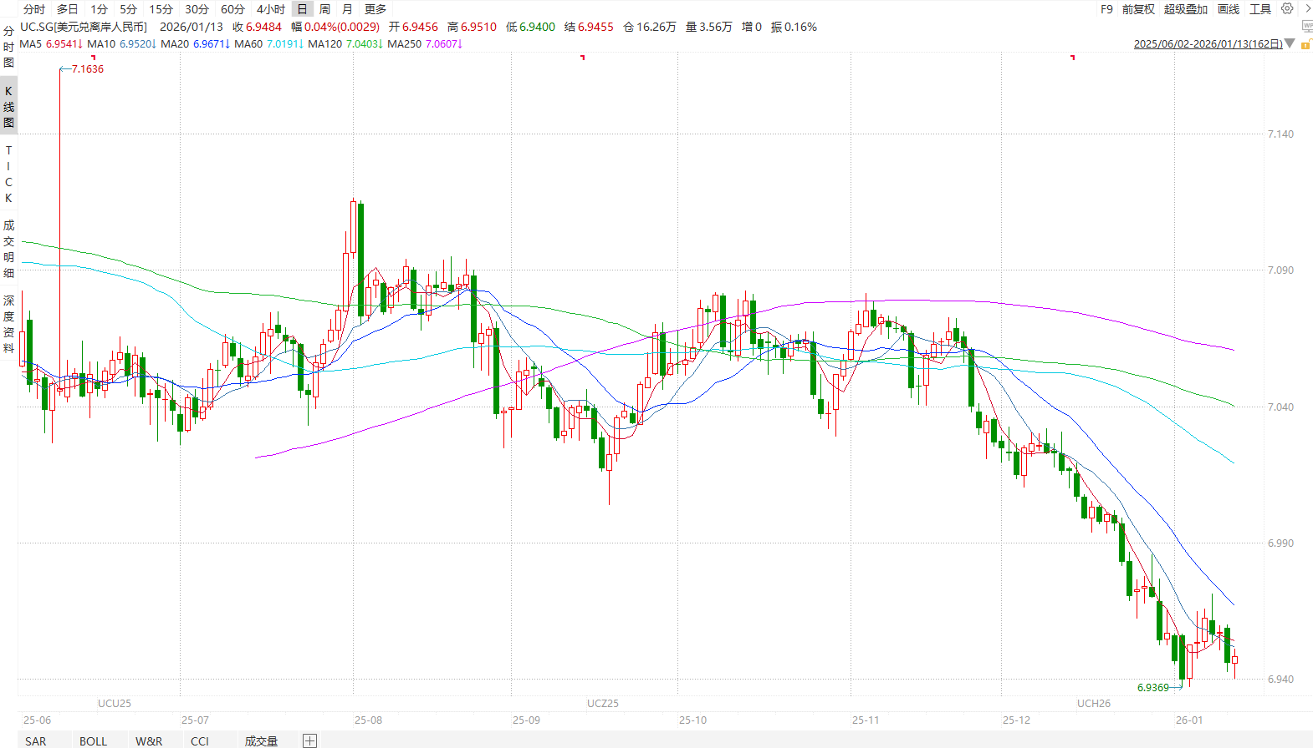
资料来源：Wind，瑞达国际
图表 5 新交所美元兑人民币期货UC涨跌幅（%）
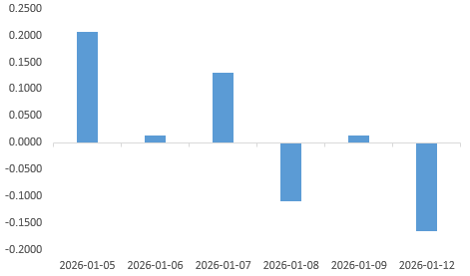
资料来源：Wind，瑞达国际
图表 6 在岸、离岸人民币及价差

资料来源：Wind，瑞达国际
- 后市展望
最新数据显示，美国上周初请失业金人数新增仍处于历史低位区间，受益于出口额的增加以及进口额的环比减少，10月美国贸易逆差环比大幅收窄39%，创2009年6月以来最低水平。12月季调后非农就业人口增加5万人，低于市场预期的6万人，11月数据下修8000人至增加5.6万人，10月则从减少10.5万人进一步下修至减少17.3万人。多项数据弱于预期使得市场预期美联储1月降息的可能性几乎为零。
国内端，12月官方制造业PMI录得50.1，前值49.2，景气度自4月份以来首次升至扩张区间，产需两端均有显著改善。其中新出口订单指数回升至49，反映终端运输需求在圣诞节提振下回暖显著，外贸层面有所改善。2025年中央经济工作会议将内需问题放在重点任务第一顺位，凸显其重要性。目前，2026年国补方案已正式发布，国家发改委、财政部印发《关于2026年实施大规模设备更新和消费品以旧换新政策的通知》，同时下达首批625亿元资金支持消费品以旧换新，范围、品类进一步扩大。在此背景下，需求端有望持续改善，带动外贸好转。短期内美国经济形势偏弱，人民币汇率料稳中向上。

△ 免责声明
此报告由瑞达国际所编制。本报告采用之资料及意见均相信可靠及准确，但本公司并不对各分析或有关资料之可靠性及准确性作出全面性保证。本报告只供客户或读者作参考之用，客户或读者不应完全依靠本报告内容作为投资准则。
本报告之资料及意见如有任何更改，恕不另行通知。本报告并非及并无意图构成任何作价或招揽进行买卖本报告 提及的商品。本公司不会对任何因依靠本报告作出任何买卖而引致之任何损失承担任何责任。



24小时客服电话： 00852 - 25342000/86 - 13603059885
24小时传真电话： 00852 - 25632368
客服邮箱： cs@ruida- int . com
客服QQ： 203195058/2938472186
网址：www. ruida- int . com
地址: 香港湾仔菲林明道8号大同大厦17楼05 - 06室

